os modelos de programação de aplicativos precisam fornecer novas qualidades: desenvolvimento eficiente e de alta qualidade, disponibilidade móvel e desktop, adaptação flexível, integração em cenários existentes, bem como opções de implantação flexíveis na nuvem e no local. É exatamente aqui que o **ABAP RESTful Application Programming Model (RAP)** entra em ação.

As três partes centrais não mudaram durante a programação com o Modelo de Programação ABAP RESTful: ainda há uma separação clara entre a camada de database, a parte de business logic e a IU.

Database aceder à base de dados através de UPDATE ou SELECT já não é possivel fazer mais. Mas podemos na mesma aceder através das APIS que tem permissões para receber os dados do sitema ERP. É uma solução com muita estabilidade, porque apesar de no inicio ter que alterar muitas funcionalidades são mudanças que se fazem rápido

Na camada de business lógic vamos deixar de ter o BOPF(Business Object Processing Framework), vai ser substituído que implementado de uma forma diferente

No RAP, esse comportamento na IU é totalmente controlado por anotações nas visualizações CDS. A camada de interface do usuário é burra e se preocupa unicamente em tornar o aplicativo o mais bonito possível. A ideia é que, se não houver inteligência alguma no front-end, você poderá trocar de tecnologia com o toque de um botão e não precisar alterar o back-end de forma alguma.

COMO FUNCIONA:

 você define sua visualização CDS usando ABAP no Eclipse

Vantagens

 integrar todas as tarefas de implementação em um ambiente de desenvolvimento otimiza o fluxo de desenvolvimento e oferece uma experiência ponta a ponta em um ambiente de ferramenta. : Ferramentas

Linguagem: A linguagem ABAP foi alinhada e estendida para suportar o desenvolvimento com o Modelo de Programação ABAP RESTful, em conjunto com o CDS. O desenvolvedor de aplicativos usa APIs digitadas para tarefas de implementação padrão e se beneficia do preenchimento automático, informações de elemento e verificações de código estático.

Todos os códigos de transação agora estão integrados como opções no ADT e locais lógicos no menu para seleção do usuário

estamos criando um aplicativo FIORI para criar / ler / atualizar / excluir um pedido de venda.

O ABAP RESTful Application Programming Model (abreviação: RAP) oferece aos desenvolvedores uma maneira eficiente de construir serviços de IU Fiori baseados em OData e otimizados para SAP HANA, e APIs da Web na nuvem e no local.

O desenvolvimento greenfield de serviços baseados em OData - ou seja, começando do zero - é suportado com o chamado tipo de implementação gerenciada , enquanto o desenvolvimento brownfield - isto é, baseado em código existente - é suportado com o chamado tipo de implementação não gerenciada .

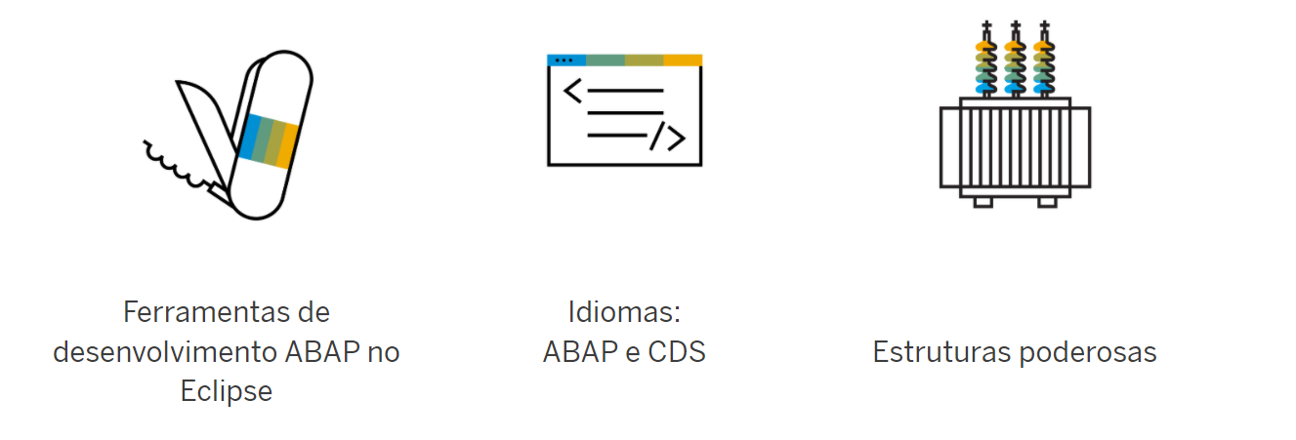

BENEFICIOS

* Simplify prototyping of SAP Fiori apps to improve efficiency of related processes
* Support custom checks on a broad scale

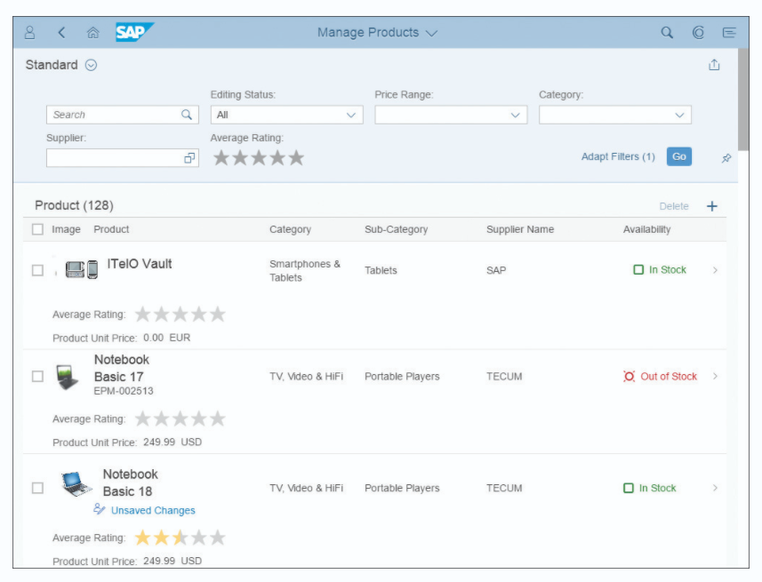

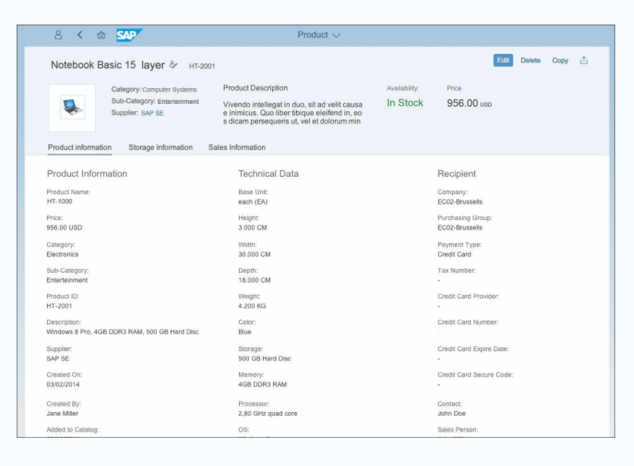

VANTAGENS E DESVANTAGENS DE RAP

Quando olhamos para RAP e CAP, vimos que ambos os modelos de programação oferecem uma camada de API sem uma camada de IU produtivaAmbos os modelos são otimizados para um banco de dados SAP HANA como sua camada de banco de dados e, para RAP, esse é o único banco de dados compatível. A força do RAP é sua camada ABAP CDS, que é muito maior do que a camada CAP CDS. A linguagem de programação ABAP usará, quando possível, os recursos nativos do banco de dados nos bastidores e executará o tratamento de dados no nível do banco de dados. m o conceito de entidades personalizadas, o RAP lida com API externa como conteúdo CDS. O desenvolvimento planejado para fornecer os serviços RAP como módulos de função RFC, ao lado de OData e Rest, torna a integração compatível com versões anteriores com aplicativos SAP Business Suite tradicionais como ECC possível sem complexidade. Outros recursos principais do RAP são seu dicionário de dados para artefatos de dados, sua camada de transporte e, no caso do RAP em S / 4HANA (Cloud e On-Premise), seu acesso direto ao SAP S / 4HANA Business Content. Juntos, o RAP fornecerá um ambiente robusto para construir um aplicativo que lida com conjuntos de big data, precisa de recursos analíticos e transacionais e o poder do banco de dados subjacente.

DESVANTAGEM

A desvantagem do RAP é o excesso de recursos necessários para executar o ambiente e resulta em um alto preço para a maioria dos aplicativos. Apenas o conteúdo lançado, APIs lançadas e ferramentas validadas estão disponíveis para o desenvolvedor, o ambiente de desenvolvimento baseado em eclipse ADT deve ser usado.

não vai lidar com grandes conjuntos de dados e precisa de recursos analíticos limitados – isto era algo que o RAP lidaria